**كوتلن (بالإنجليزية: Kotlin):‏-**

**هي لغة برمجة كائنيّة Object Oriented تعمل على منصة جافا كما يُمكن تشغيلها على منصة لغة جافا سكريبت. طوّر اللغة مجموعة من المُبرمجين في شركة جيتبراينز والتي يقع مقرّها في سانت بطرسبرغ في روسيا -حيث أن اسم اللغة مستوحى من جزيرة كوتلن القريبة من المدينة- وهي نفس الشركة التي طورت أندرويد استوديو الأداة الرسمية لتطوير تطبيقات أندرويد. وقد تم تصميم كوتلن للتعامل والتوافق الكامل مع الجافا وحزمة تطويرها JDK ومكتبة الأكواد وتتيح كتابة الشيفرة البرمجية بعدد أقل من الأسطر وبشكل أسرع وأكثر فاعلية مقارنةً بلغة جافا، حيث تُعتَبر شبيهة بلغة سويفت من أبل.**

**:-Variable (المتغير)**

**يمكننا تعريف المتغير كصندوق او مخزن او حاوية فكلها تحتوي علي مساحة للتخزين فيها فالمتغير عباره عن مكان تعطيه (الإسم , القيمه) يقوم بتخزين انواع مختلفه من البيانات من (النصوص , الحروف, الأرقام ) ويمكن ايضا مساواة قيمة بقيمة اخري وانواع مختلفة تمكنك من التعامل معها بسلاسة**

**ما هي Data Type انواع البيانات:**

**البيانات عباره عن المدخلات التي يمكنك كتابتها وإدخالها في لغة الجافا يوجد انواع البيانات تسمي ال primitive Type () بيانات عادية بدائية لإعطاءها قيم**

**انواع البيانات:-**

**byte**

**short**

**int**

**float**

**double**

**char**

**String**

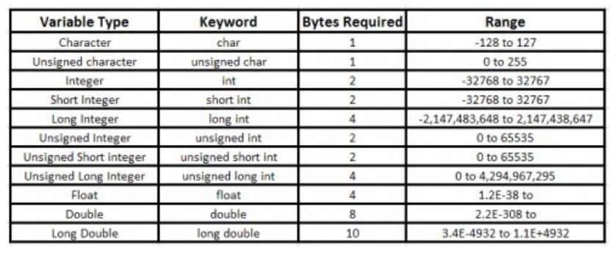

**العمليات الحسابية:-**

**تستخدم العمليات الرياضية لاجراء العمليات الرياضية او الحسابية على المتغيرات والارقام فالرياضيات موجودة في كل مكان من هذا العالم ، وحتى لغات البرمجة تحتوي على الرياضيات ومن الممكن اجراء العمليات الحسابية والرياضية فيها ، لكن لها قوانينها الخاصة من حيث الاسبقية والتي سنتعرف عليها.**

